**Milka lanza las nuevas galletas**

**Cookies Sensations “Corazón de chocolate”**

* **Con esta nueva propuesta, la marca completa su gama de galletas para la merienda**

**Madrid, 2 de septiembre de 2015** – Milka, la marca de chocolates con envoltorio lila, se afianza en el mercado de galletas con el lanzamiento de un nuevo producto para la merienda: **Milka Cookies Sensations “Corazón de chocolate”.**

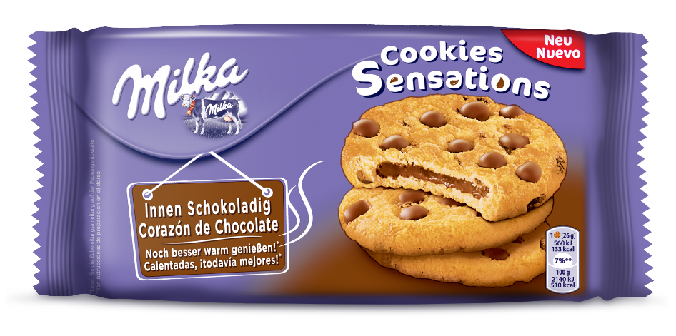La marca, que lidera el ranking de innovación de galletas de Nielsen con cinco productos en el Top 20 (Milka Cake & Choc, Milka Choco Pause, Milka Choco Tutti, Milka Choco Twist y Milka Choco Moo) ha creado una nueva propuesta crujiente, con deliciosas pepitas de chocolate Milka y rellena de cremoso chocolate con leche.

Milka ha decidido lanzar esta nueva galleta para entrar así en el segmento de las cookies, el segundo más grande dentro del mundo de la merienda[1] y que además está en crecimiento. Esta novedad se suma a las galletas y bizcochitos de la marca que, desde su lanzamiento el pasado año 2013, no han dejado de crecer.Milka consolida así una gama con su característico chocolate como ingrediente común, para que toda la familia pueda disfrutar del placer de merendar. El producto ya está disponible en los lineales de galletas de los puntos de venta habituales.

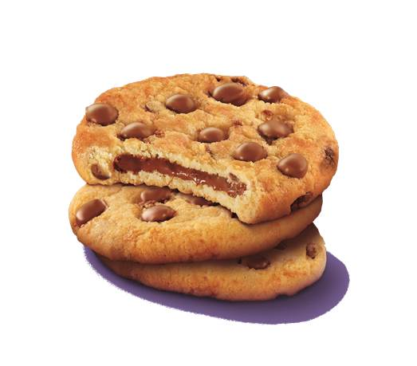Además, la marca contará con una nueva y completa campaña de comunicación para reforzar el posicionamiento de la nueva categoría en la que Milka sigue creciendo y aportando valor al consumidor con nuevos productos para disfrutar en sus momentos favoritos.

Desde Mondelēz, y concretamente desde Milka, la compañía apuesta por la innovación con el fin de aumentar su cuota de mercado y aportar un mayor valor añadido. Este compromiso se traduce en productos evolucionados y adaptados a las tendencias de consumo.

**Sobre Milka**

La historia de Milka, la marca de chocolates con envoltorio lila, se remonta a mediados del siglo XIX en Suiza, donde Philippe Suchard transformó el chocolate: de ser algo que sólo podía disfrutar una minoría en Europa, en algo que podía ser disfrutado por un público mayoritario. En 1901 se lanzó la primera tableta de Milka con un envoltorio lila que revolucionó el mercado. El nombre de Milka fue desarrollado para identificar un nuevo producto, fruto de la combinación de la leche y el cacao.

**Sobre Mondelēz España**

Mondelez España es uno de los mayores grupos de alimentación españoles. En España, la compañía opera en las categorías de galletas, chocolates, queso, salsas, postres, chicles y caramelos, en las que comercializa marcas emblemáticas como Fontaneda, Belvita, Oreo, Príncipe, Milka, Toblerone, Suchard, Philadelphia, El Caserío, Royal, Dulciora, Halls y Trident.

Para más información sobre Mondelēz España accede a [nuestra sala de prensa](http://www.mynewsdesk.com/es/mondelez-spain)

|  |  |
| --- | --- |
| **Contactos:** | Ketchum |
|  | Cloe García/Mónica Vicente |
|  | [cloe.garcía@ketchum.com](mailto:belen.sanzano@ketchum.com)  [monica.vicente@ketchum.com](mailto:monica.vicente@ketchum.com)  Tlf.: 91 788 32 00 |

**# # #**

1. *Fuente: YTD P6*